**Отчет по лабораторной работе**

**по предмету «Интернет-технологии»**

1) Разместить на рабочем поле коммутатор и два компьютера и соединить их.

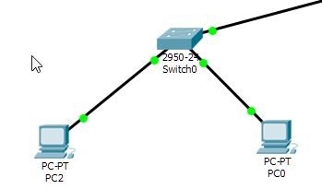

2) Настроить адресацию на добавленных компьютерах без шлюза по умолчанию.

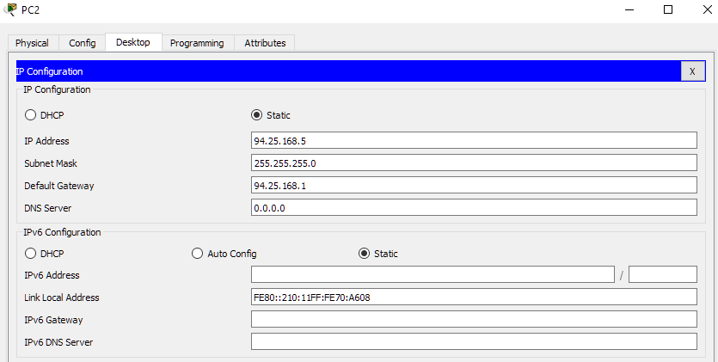

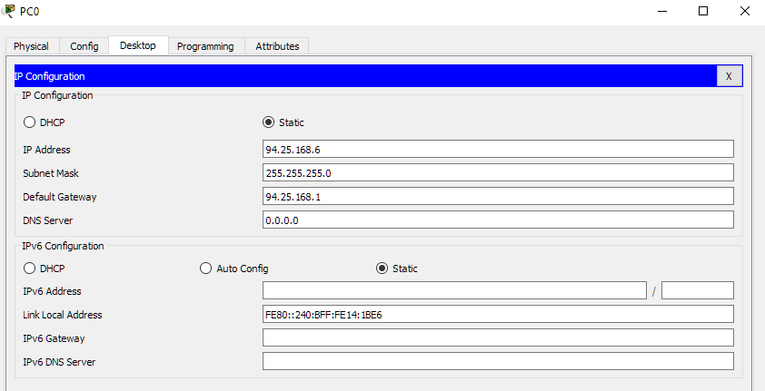

3) Добавить на рабочее поле еще один коммутатор с двумя компьютерами и настроить адресацию из другой подсети

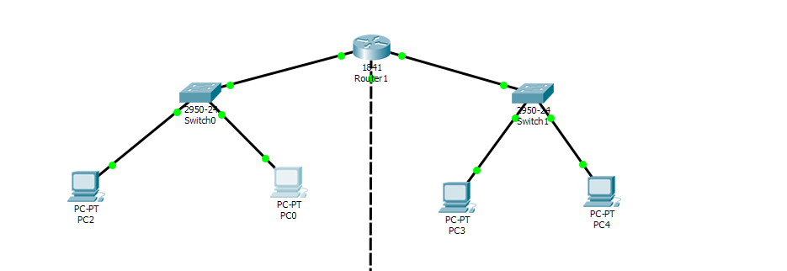

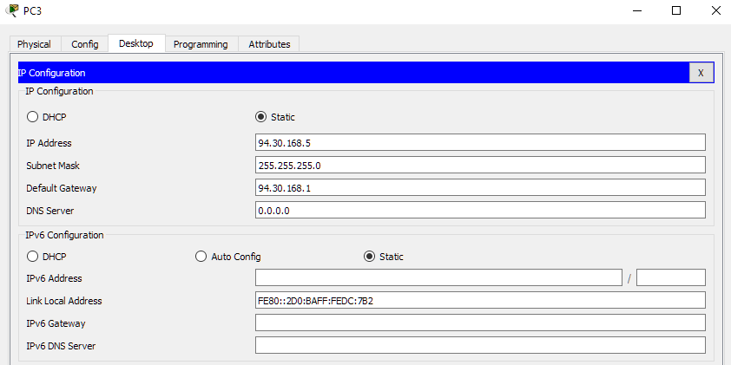

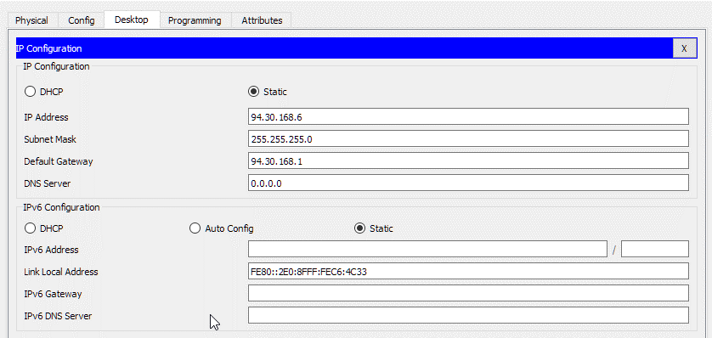

5) Соединить коммутаторы между собой и проверить работоспособность сети

Сеть неработоспособна, так как в сетях А и В разная адресация. Для правильной работы необходимо использовать маршрутизатор.

6) Добавить маршрутизатор на рабочее поле, настроить интерфейсы маршрутизатора для существующих подсетей и проверить работоспособность.

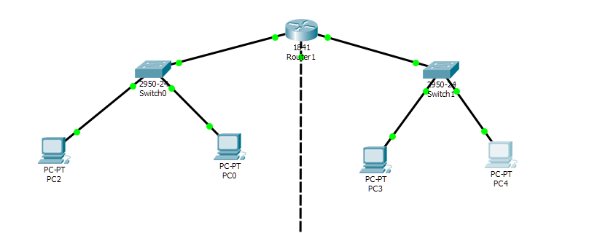

Сеть не работоспособна из-за отсутствия маршрутов по умолчанию.

7) Указать шлюз по умолчанию

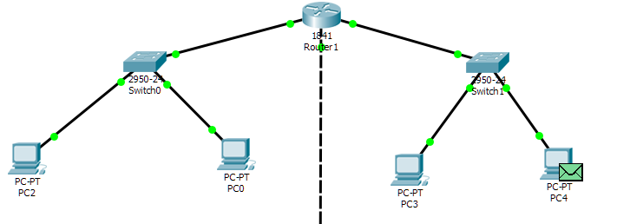

8) Добавить на рабочее поле еще один маршрутизатор, подключить к нему коммутатор и компьютер

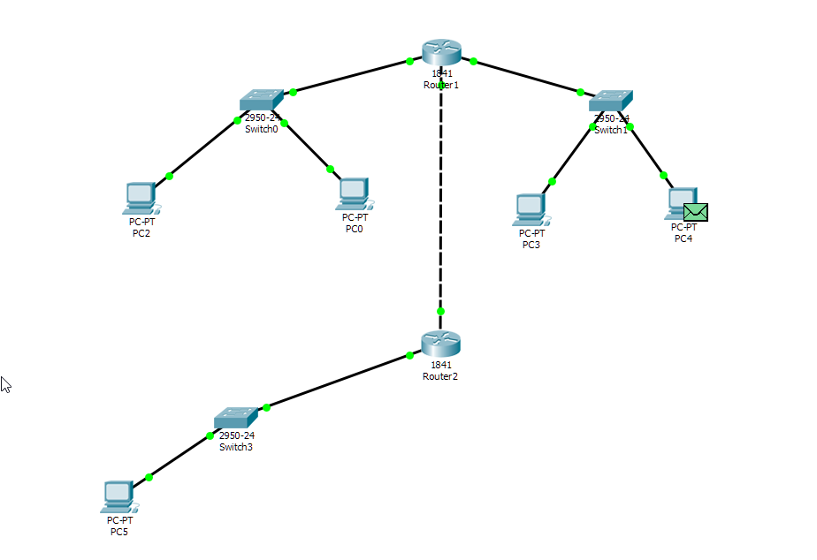

9) Настроить сетевые настройки. Соединить между маршрутизаторы и настроить между ними сеть с префиксом /30. Проверить работоспособность сети, отправив сообщение сети A в сеть С и из сети В в сеть С

Сеть не работает, так как не настроена статическая маршрутизация.

10) Настроить статическую маршрутизацию

